09.11.21 2-БкласЗаярнюкС.А.математика **Додавання двоцифрових чисел виду 54+30, 54+3. Складання задач на 2 дії за короткими записами. Порівняння довжин відрізків.**

**Хід уроку**

Каліграфічна хвилинка.

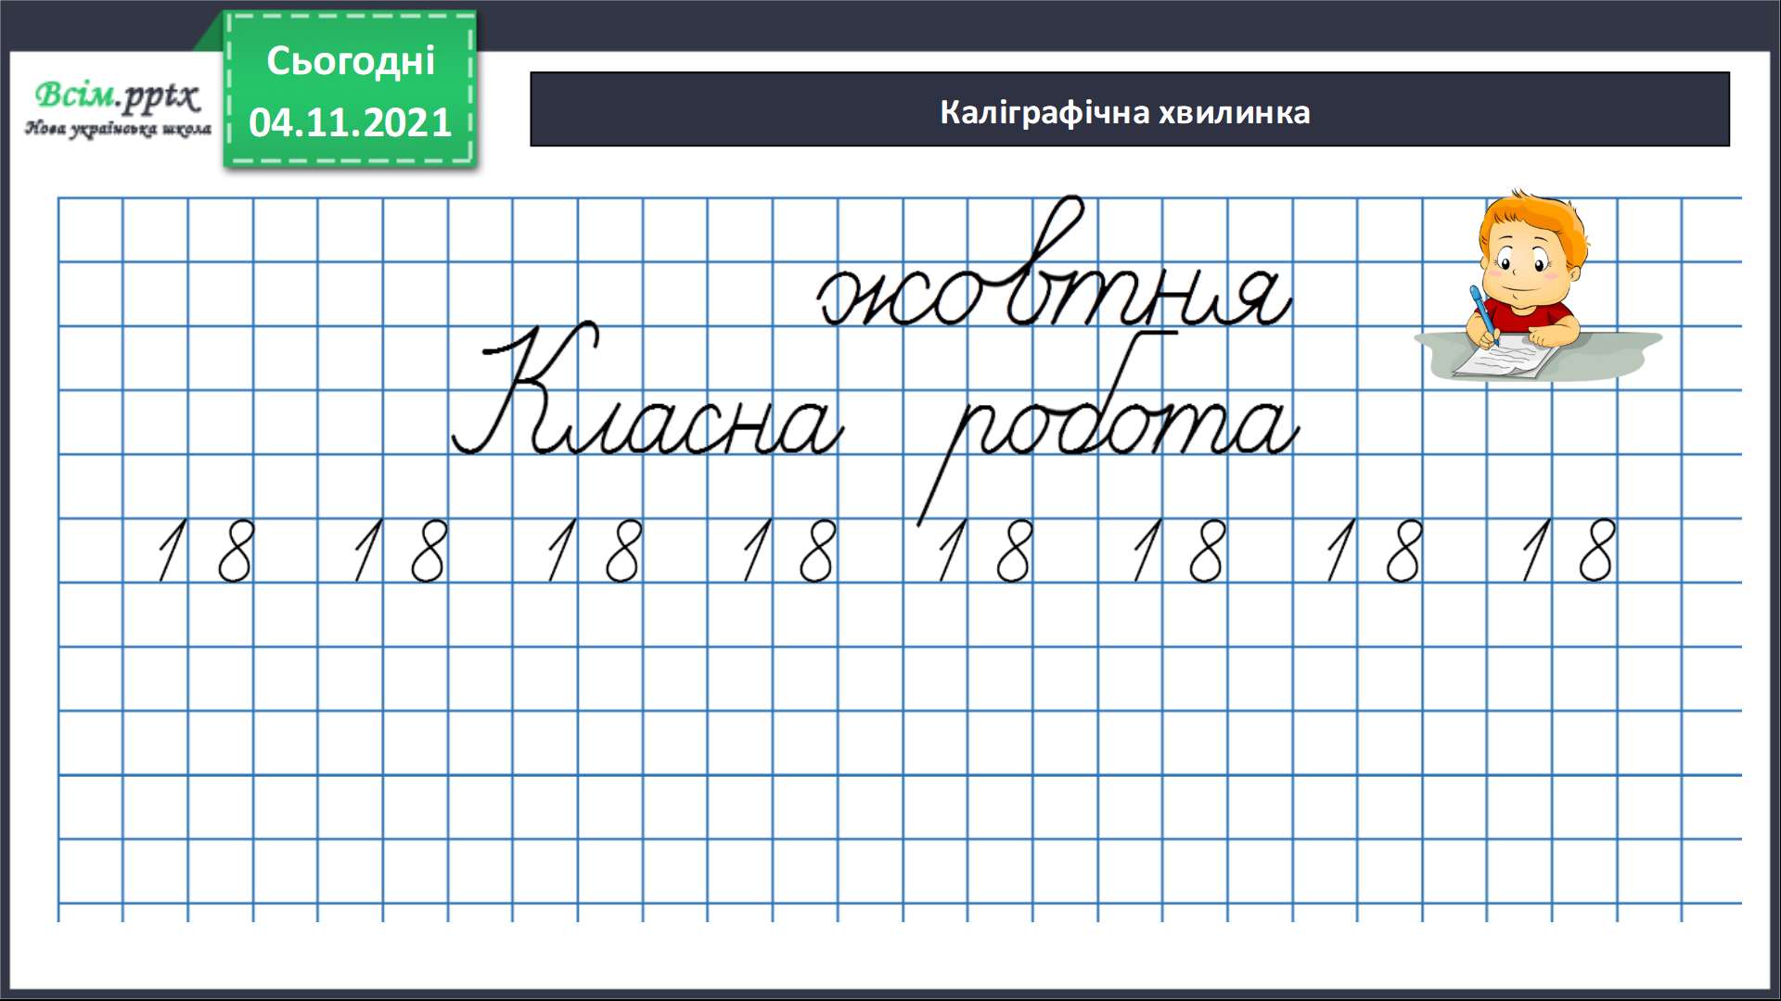

1. **ВНМ (вивчення нового матеріалу)**



Робота з підручником зав.1. Обчисли суми.Усно.

Робота з підручником зав.2. Обчисли суми.Усно.

*Приклади 3.* Обчисли. Запиши відповіді.

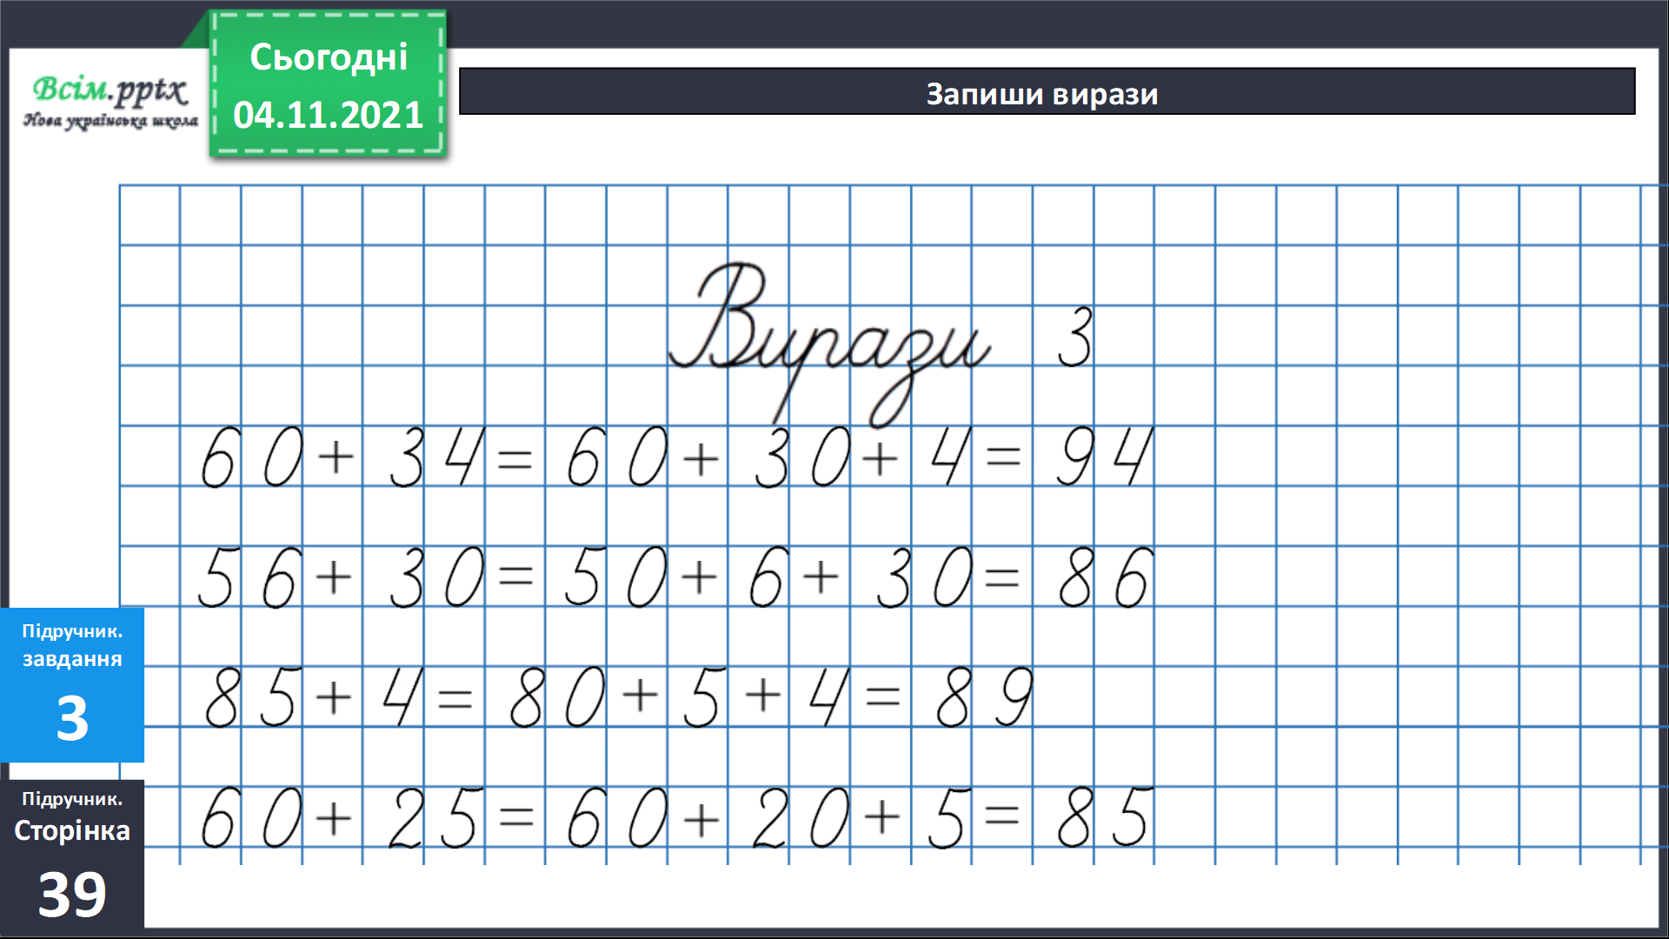

Фізкультхвилинка.

<https://www.youtube.com/watch?v=3LAjklSXpbI>

1. **ЗВ (закріплення вивченого)**

малюнками і короткими записами склади та розв'яжи задачі.

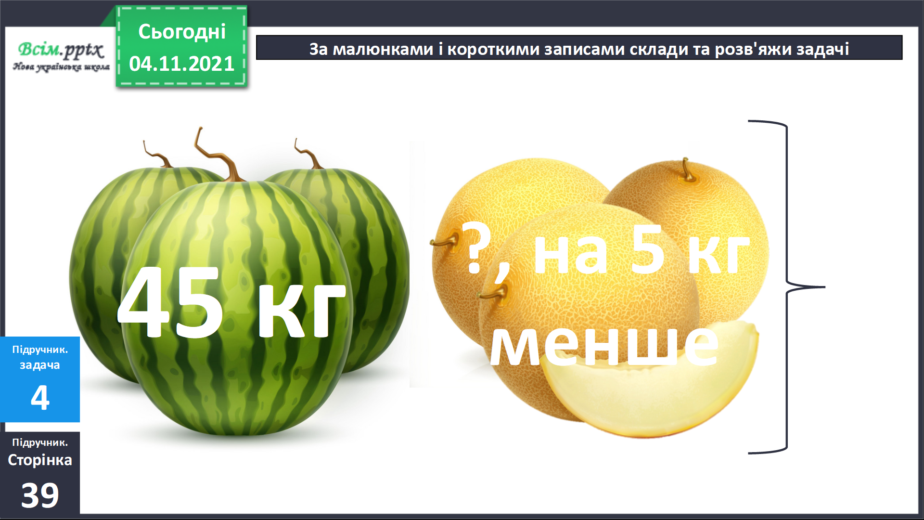

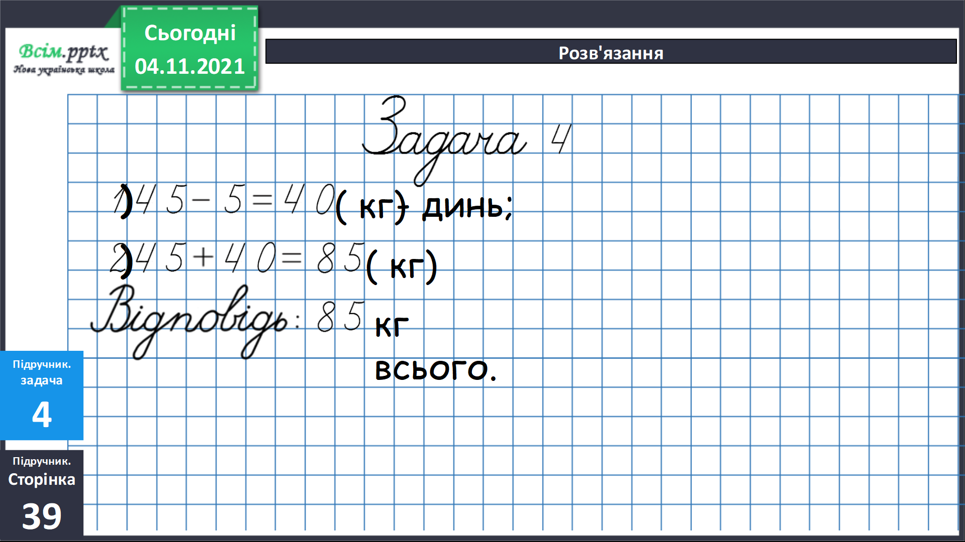

Виміряй і порівняй довжини відрізків.

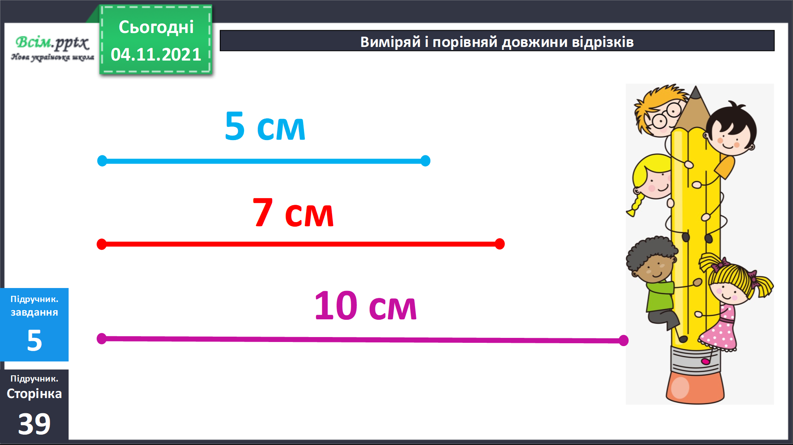

Накресли прямокутник, довжина якого 8 см, а ширина – на 5 см менша. Знайди його периметр.

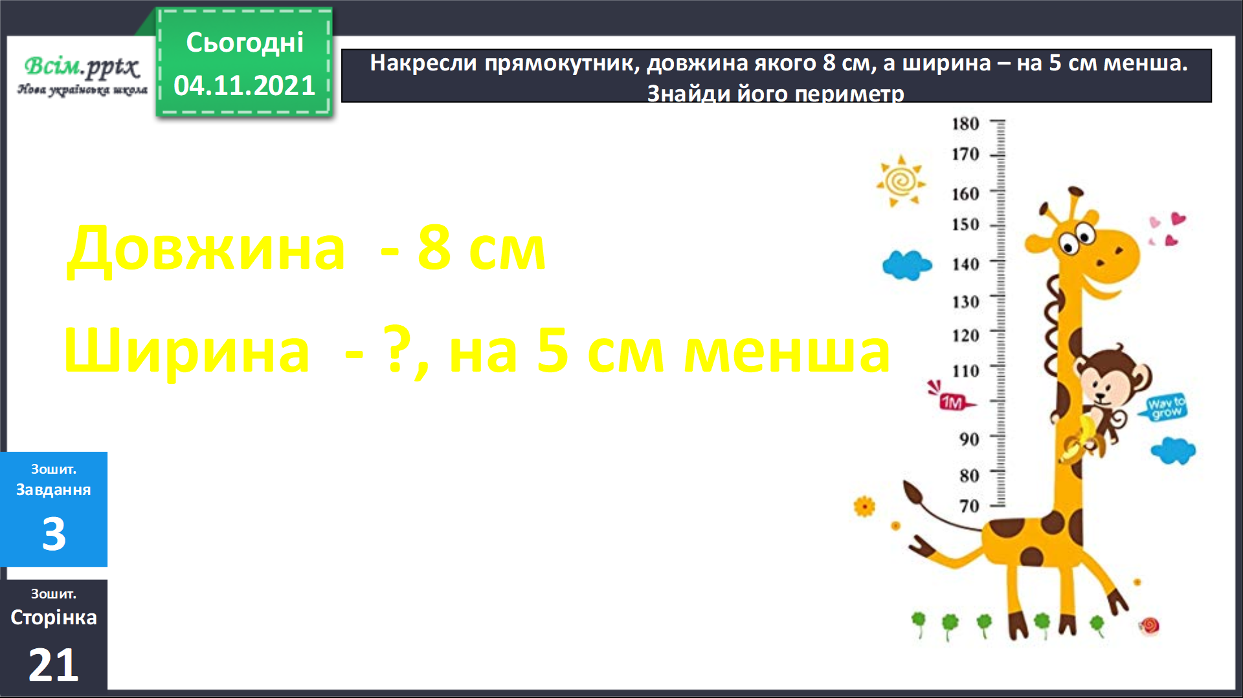

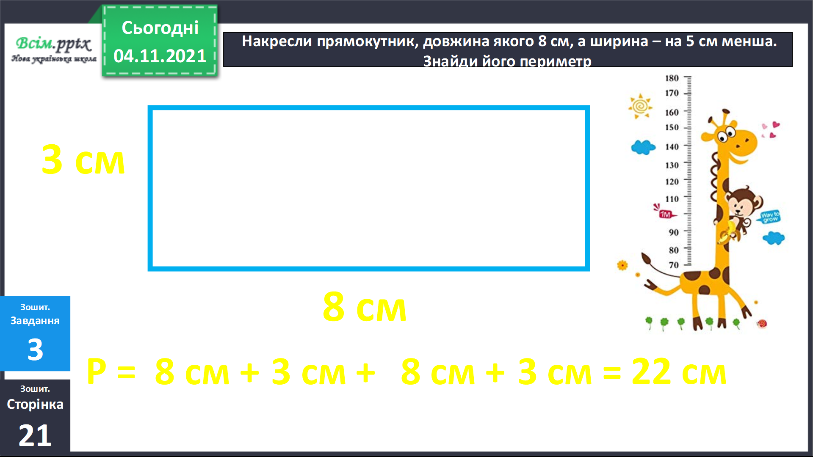

Рекомендоване домашнє завдання підручник стр. 40 приклади 8, задача 9.

**Не забувайте, будь ласка, надсилати виконані завдання для перевірки вчителеві на освітню платформу для дистанційного навчання HUMAN. Робіть це систематично.**